“Эврика 2008”

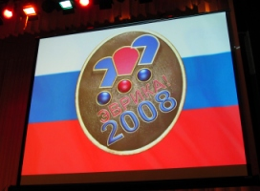 | Министерство образования и науки Российской Федерации, Федеральное агентство по образованию в 2008 году провели на базе Южно-Российского государственного технического университета (Новочеркасского политехнического института) Всероссийский смотр-конкурс научно-технического творчества студентов высших учебных заведений “ЭВРИКА-2008”.
Основной задачей Смотра-конкурса являлось выявление наиболее актуальных и перспективных разработок, стимулирование и дальнейшее развитие научно-технического творчества студентов высших образовательных учреждений по направлениям (номинациям), соответствующим перечню приоритетных направлений развития науки и техники РФ и перечню критических технологий РФ:
К участию были приглашены творческие коллективы студентов и отдельные студенты, обучающиеся в вузах РФ. Смотр-конкурс проводился в два тура: первый тур – 10 сентября-10 октября; второй тур – 17-21 ноября 2008 г. Конкурс включен в перечень мероприятий, аккредитованных по программе “Участник молодежного научно-инновационного конкурса” (УМНИК), проводимой Фондом содействия развитию малых форм предприятий в научно-технической сфере.
Во втором (финальном) туре было представлено 266 научных работ, отобранных конкурсной комиссией, из 108 вузов и филиалов, из 60 городов и 7 Федеральных округов России. Тамбовский государственный технический университет представляли студенты и магистранты кафедр “Технологическое оборудование и пищевые технологии” и “Автоматизированное проектирование технологического оборудования”, участвовавшие в работе секций проблемы агропромышленного комплекса и пищевые технологии; информационно-телекоммуникационные технологии и электроника; интеллектуальные тренажеры и тренажерные комплексы.
По итогам конкурса 4 призовых места завоевали студенты ТГТУ:
- Морозов Вячеслав Владимирович (руководитель д.т.н., доцент, профессор, академик Международной академии наук экологии, безопасности человека и природы (МАНЭБ) Немтинов Владимир Алексеевич) – 2 место в секции: “Информационно-телекоммуникационные технологии и электроника”;
- Васильев Алексей Николаевич (руководитель д.т.н., доцент, профессор, академик Международной академии наук экологии, безопасности человека и природы (МАНЭБ) Немтинов Владимир Алексеевич) – 3 место в секции: “Информационно-телекоммуникационные технологии и электроника” и 4 место в секции: “Интеллектуальные тренажеры и тренажерные комплексы”;
- Леонов Дмитрий Валерьевич (руководитель к.п.н., доцент Муратова Е.И.) – 2 место в секции: “Проблемы агропромышленного комплекса и пищевые технологии”.
Все победители награждены дипломами и ценными призами.
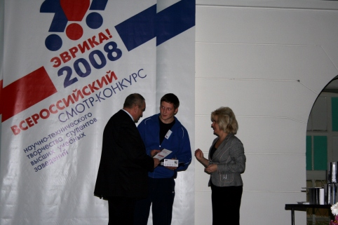
Вручение диплома Васильеву А.Н.
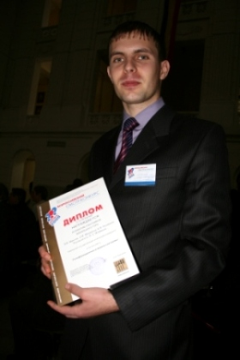

Морозов В.В.

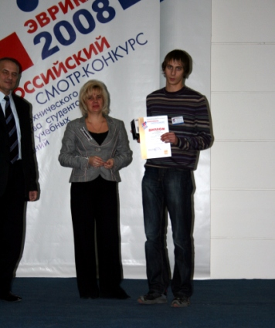
Вручение диплома Леонову Д.В.

